# www.jzgcxy.cn概要信息

## 网站基本信息

|  |  |
| --- | --- |
| 网站名称 | http://www.jzgcxy.cn |
| 网站域名 | 未检测到 |
| 扫描URL | http://www.jzgcxy.cn |
| 网站地理位置 | 未获取到！ |
| 域名注册有效期 | 未获取到！ |
| **ICP备案信息** | 未检测到 |
| 风险详情 | 紧急 |

## 风险分布情况

|  |  |  |
| --- | --- | --- |
| **漏洞等级** | **漏洞类型** | **漏洞数量** |
| 紧急 | 跨站脚本 | 1 |
| 高危 | 跨站脚本 | 1 |

# 网站漏洞列表

## 紧急漏洞列表

### 跨站脚本

|  |  |  |  |
| --- | --- | --- | --- |
| **序号** | **URL** | **方法** | **存在隐患的参数** |
| 1 | http://www.jzgcxy.cn/s/departments/category/33/ | GET | TYPE:filename,filename:"><iFrAmE/sRc=jAvAScRiPt:prompt(37629)>, 172 |

**漏洞描述：**

web应用程序未对用户输入的字符过滤或合法性校验，允许用户输入javascript、vbscript语句，得到客户端机器的cookie等信息。

**修复建议：**

过滤用户提交的数据中的&lt;、&gt;、script、eval、document 、.等字符，建议使用WAF防护。

## 高危漏洞列表

### 跨站脚本

|  |  |  |  |
| --- | --- | --- | --- |
| **序号** | **URL** | **方法** | **存在隐患的参数** |
| 1 | http://www.jzgcxy.cn/so/?q=1 | GET | TYPE:param,q:<script>prompt(68331)</script>, 1 |

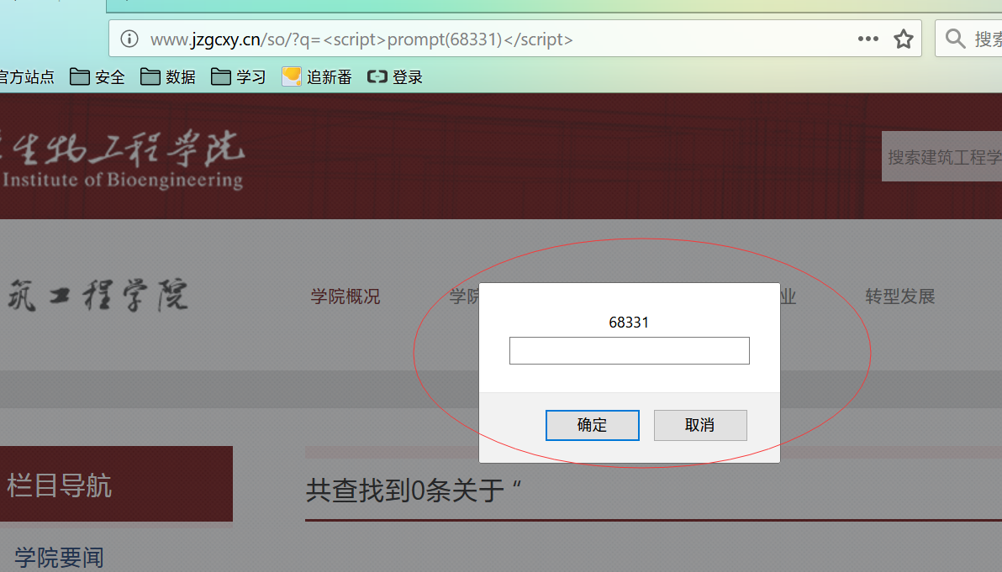

**漏洞描述：**

web应用程序未对用户输入的字符过滤或合法性校验，允许用户输入javascript、vbscript语句，得到客户端机器的cookie等信息。

**修复建议：**

过滤用户提交的数据中的&lt;、&gt;、script、eval、document 、.等字符，建议使用WAF防护。